TIÊU CHUẨN NHÀ NƯỚC
TCVN 2082 – 77
MỰC IN
PHƯƠNG PHÁP XÁC ĐỊNH ĐỘ MỊN
Ink
Methods of determination of finenes
Tiêu chuẩn này quy định phương pháp xác định độ mịn cho tất cả các loại mực in.
Xác định độ mịn của mực in theo rãnh « hình nêm » trong thước đo độ mịn.
1. DỤNG CỤ
1.1. Dụng cụ đo độ mịn «hình nêm» gồm thước đo và dao gạt.
Rãnh (2) «hình nêm» có độ sâu tăng dần từ 0 đến cực đại của giới hạn đo. Rãnh «hình nêm» nằm trên mặt thước đo (1) và song song với chiều dài thước.
Dao gạt (thẳng và nhẵn) bằng thép (4).
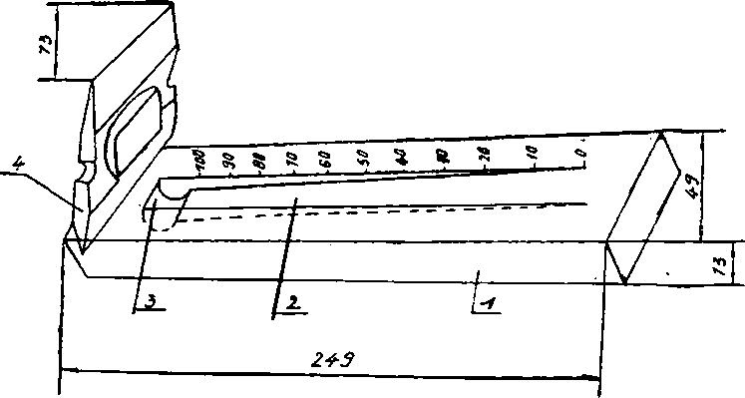
1.2. Dụng cụ «hình nêm» có giới hạn đo tương ứng với giá trị chia của cột chữ số (5) và phù hợp với tiêu chuần độ mịn đã chỉ dẫn trong tiêu chuần áp dụng cho mực in, tính bằng micromét ($\text{μm}$) như quy định trong bảng.
Giới hạn đo của dụng cụ | Giá trị chia của cột chữ số | Tiêu chuẩn độ mịn
Từ 0 đến 100 | 10,0 | Từ 40 đến 90
Từ 0 đến 50 | 5,0 | Từ 15 đến 40
Từ 0 đến 25 | 2,5 | Từ 0 đến 15
Khi tiêu chuẩn độ mịn từ 0 - 15 $\text{μm}$ có thể tiến hành đo trên thước có giới hạn từ 0 - 50 $\text{μm}$.
2. CHUẨN BỊ THỬ
2.1. Lấy mẫu theo TCVN 2081-77.
2.2. Trước khi thử để mực ở 25 ± 5ºC.
2.3. Thước đo độ mịn phải đạt yêu cầu: khi lưỡi dao gạt đặt ở vị trí vuông góc với mặt phẳng của thước đo thì giữa chúng không có khe hở.
3. TIẾN HÀNH THỬ
3.1. Xác định độ mịn của mực in theo giới hạn xuất hiện các hạt bột mầu và bột đơn thấy rõ trên bề mặt lớp mực đem thử.
3.2. Đặt thước đo độ mịn trên mặt phẳng ngang. Trộn kỹ mực và để ở chỗ sâu nhất của rãnh (3). Lượng mực đem thử phải đủ đề lấp đầy rãnh và không có bọt khí.
Đặt dao gạt mực (phía trước giọt mực) vuông góc với mặt phẳng của thước đo và vuông góc với chiều dài rãnh. Vừa kéo vừa miết nhẹ dao gạt theo mặt phẳng của thước đo với tốc độ không quá 3 cm/giây (từ giá trị cực đại của một số đến số 0, khi này rãnh hoàn toàn được lấp đày một lớp mực). Trước khi thử, bề mặt của tấm đo trên thước phải sạch.
3.3. Sau khi gạt mực trên thước đo không quá 6 giây, xem xét bề mặt lớp mực dưới ánh sáng vuông góc với chiều dài rãnh và dưới góc nhìn 20 - 30°. Xác định số hạt bột màu và bột độn thấy rõ hay giới hạn của vết xước (vạch) đầu tiên, đồng thời xác định giá trị trên cột chữ số của thước đo tương ứng với giới hạn này.
3.4. Thời gian một lần thử (tính từ lúc để mực trên thước đo tới khi xem xét xong) không quá 10 giây
3.5. Những hạt bột màu và bột độn riêng lẻ vạch ra ba vạch với độ dài 10 - 13 mm vẫn xem là đạt yêu cầu.
3.6. Khi có một vết xước từ trên xuống dưới (dọc theo chiều dài rãnh) vẫn xem là đạt yêu cầu, chỉ khi nào xuất hiện vết xước thứ hai khi đó mới tính.
3.7. Khi bắt đầu xuất hiện vết xước thứ ba có độ dài lớn hơn 13 mm thì xem như bắt đầu có vết xước và tính từ đó.
3.8. Xác định độ mịn ít nhất ba lần. Sau mỗi lần xác định độ mịn, bề mặt của thước đo và dao gạt phải lau sạch bằng vải mềm với dung môi tương ứng.
4. ĐÁNH GIÁ KẾT QUẢ
Kết quả cuối cùng là trung bình cộng của ba kết quả xác định được và chênh lệch giữa chúng không được vượt quá quy định dưới đây:
± 10 áp dụng đối với dụng cụ có giới hạn đo từ 0 - 100 $\text{μm}$;
± 5 áp dụng đối với dụng cụ có giới hạn đo từ 0 - 50 $\text{μm}$ ;
± 2,5 áp dụng đối với dụng cụ có giới hạn đo từ 0 - 25 $\text{μm}$ .

